The Role of Some Muslim Physicians in Detection and Treatment of Diabetes Mellitus
( Ibn-Sina and al-Razi)

Abdul Nasser Kaadan, MD, PhD*
** ph. Basel Ghafeer
دور بعض العلماء المسلمين في اكتشاف مرض السكري وعلاجه
(ابن سينا وأبو بكر الرازي)

إعداد

الدكتور عبد الناصركعدان*
الدكتور باسل غفير**

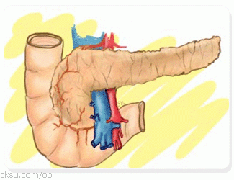

مقدمة
الداء السكري مرض قديم قدم البشرية حيث لاحظ الناس أعراضه وحاولوا ابتكار معالجاته بغية التعايش معه قدر المستطاع ، وقد استغرقت محاولات كشف أسبابه وخفاياه واستنباط وسائل علاجه آلاف السنين وجهود آلاف الأطباء والباحثين .
- قصة المرض الذي اكتشفه النمل!!
هنالك أمراض تعتمد في تشخيصها على الفحوص المخبرية. وربما كان الداء السكري في طليعة هذه الأمراض. بل هو أشهرها مطلقاً. بيد أن هنالك حقيقة تضع المتأمل في حيرة كبيرة. ذلك أن الداء السكري تم اكتشافه ــ في بعض الآراء ــ في القرن الخامس قبل الميلاد. فكيف تم تشخيصه وإطلاق تسمية (الداء السكري) عليه في زمن سبق الفحوص المخبرية بمئات السنين؟

النمل كان هناك!
يروي التاريخ أن أحد الأطباء الهنود لاحظ في القرن الخامس قبل الميلاد أن النمل يهرع إلى بول بعض المرضى الذين كانوا يعانون من أمراض معينة. واستغرب هذه الظاهرة. وتساءل: ما الذي يمكن أن يجذب النمل إلى البول؟ ثم قاده الفضول العلمي إلى أن ........ (يتذوّق) ذلك البول الذي ينجذب إليه النمل! واكتشف أن طعم البول كان حلواً. فعرف أن هؤلاء المرضى يعانون من داء غريب ينطرح فيه السكر في البول. وهذه أقدم إشارة ذكرها التاريخ لوصف هذا المرض. ولكنها كانت فقط بداية الحكاية.

- من أعطى الداء اسمه؟
كان (سلسوس) من أوّل من أشار إلى الداء بوصف علمي حيث ذكر أنه يتصف بزيادة كبيرة في كمية البول. ولكن أول من ساهم في ابتكار الاسم المعروف للمرض في اللغات الأجنبية اليوم (ديابيتيس مليتوس) كان (آراتايوس) وكان ذلك في القرن الأوّل الميلادي حيث قدم كلمة (ديابيتيس) التي نترجمها اليوم على أنها (البيلة) ومعناها الأصلي (الماء المتدفق في شلال) إشارةً إلى كثرة كمية البول عند المرضى. وأما (مليتوس) فتعني (العسل) وكان الذي أطلقها هو (توماس ويليس) في عام 1674م ...... ثم اتحدت الكلمتان وتطور الاسم ليعبر عن المعنى الواقعي للمرض الذي يسمى علمياً اليوم (البيلة السكرية) فيكون قد ساهم في إتمام الاسم عالمان من عصرين مختلفين. وتأخر الوصف العلمي للمرض من قبل علماء الصين إلى القرن السابع الميلادي حيث ذكره الطبيب (شين شوان).
- السكر في اللغة:
مادة (س.ك.ر) تدل على نقيض الصحو, قال تعالى: ( وترى الناس سكارى وما هم بسكارى).الحج:2.
وكلمة سكر تأتي أيضا ً بمعنى الخمر أو الطعام ، والسكر بسكون الكاف تعني الليلة الساكنة التي لا ريح فيها, وكلمة السكر أصلها هندية, ثم انتقلت إلى الفارسية ثم انتقلت إلى العربية ثم إلى بعض اللغات الأوربية, ومن هذه المعاني مجتمعة جاءت تسمية مرض السكر، حيث فيه زيادة في نسبة السكر بالدم, وهذا ما يجعل اسمه براقاً, إلا ما خفي منه غير مستحسن، فهو حلو الاسم مر المذاق. واصطلح الآن على أن مرض السكر هو داء مزمن يعاني منه صاحبه، ومرض السكر مدرسة يدخل فيها المريض إجبارياً، ولا يتخرج منها أحد، لذلك يلزم التعايش الجيد مع هذا المرض.

تاريخ مرض السكر:
يتردد كثيراً أن مرض السكر من أمراض العصر الحديث، نعم هو كذلك، لكنه أيضاً مرض ضارب في أعماق التاريخ, ومن دراسة وتحليل تاريخ المرض يتبين وجوده في الأمم السابقة، وكان دائماً مصاحباً للحضارات الإنسانية، فهو يظهر ويزداد مع نمو وازدهار الحضارات، ثم يلبث أن يختفي مع زوال الحضارات.
الحضارة الفرعونية:
لقد عرف الفراعنة مرض السكر من خلال وصفهم للمرض حيث ذكر عالم الآثار قوليونجي في كتابه (السحر وعلوم الطب عند المصريين القدماء) أن المصريين القدماء ذكروا مرض السكر وارتباطه بكثرة التبول من خلال ما كشفته ورقة البردي المسماة ( كاهون )، حيث ذكرت عبارة عطش النساء وهو ما يرمز إلى مرض السكر وارتباطه بالشعور بالعطش، كما لاحظوا كثرة إصابة النساء به ولذلك سمي عطش النساء.
وفي ورقة البردي المسماة ( كاهون ) قد ذكرت عبارة العلاج إلا أن الورقة قطعت من ذلك الموضع مما حجب عنا وسائل علاج السكر عند الفراعنة.
وتوجد ورقة بردي أخرى تسمى (إبرز) نسبة إلى مكتشفها عالم الآثار الألماني ( جورج إبرز ) في عالم 1826 م، ويعود تاريخها إلى 1550 ق.م. ، والعالمان قالين و اراتيوس عاشا عصر انهيار الحضارة الإغريقية وبزوغ شمس الحضارة الرومانية.
وقصة معبد بومبي بإيطاليا لطيفة ومشهورة، وتدل على أنهم عرفوا مرض السكر ولكن فسروه تفسيرا خاطئاً. كانوا يعتقدون أنه لابد لكل فرد أن يجمع بوله في إناء حتى يضمن عودته من جديد بعد وفاته. وكان لكل فرد إناء خاص يجمع فيه بوله، وجعلت حراسة شديدة على هذه الآنية, ولاحظ الحراس أن بعض الأفراد وهم قلة يأتي الذباب على آنيتهم ثم ما يلبثوا أن يموتوا، فاستنتجوا أن هؤلاء الأشخاص قد حلت بهم الأرواح الشريرة، ثم أمر القس بفحص بول الأفراد بعد ذلك، فإن وجد أنه من البول الحلو الذي يتجمع عليه الذباب تم إخراج صاحبه من المعبد، وأخرج إناؤه معه حتى لا تؤثر الأرواح الشريرة على باقي الأفراد. وما زال هذا المعبد من المعالم الأثرية في مدينة بومبي الإيطالية حتى الآن.

الحضارة الهندية القديمة:
وصف علماء الحضارة الهندية القديمة (1400ق.م.) مرض السكر بالجوع والعطش والبول الحلو مع تنميل الأطراف.
الحضارة الصينية القديمة:
قام علماء الحضارة الصينية القديمة (2000 ق.م.) بتذوق البول لتشخيص مرض السكر، واستخدموا نباتات طبية للعلاج.
الحضارة الإسلامية:
الحضارة الإسلامية من أعظم الحضارات على وجه الأرض، فقد أعطت للحياة قيمتها، وكرمت الإنسان، وتقدمت البشرية في عهدها في شتى المجالات حتى إن الحضارة الحديثة قامت على أكتافها، وارتوت من منابعها. ومن هذه المجالات التي تفوقت فيها الحضارة الإسلامية علوم الطب. حارب الإسلام الجهل والخرافة والشعوذة ، وقضى على طرق العلاج الوهمية التي كانت سائدة قبل ذلك مثل اللجوء إلى العرافين والتمائم والسحرة. واعتمد الإسلام في العلاج أولاً: على الإيمان بالله والدعاء واللجوء إلى الله وطلب الشفاء, وثانياً: الأخذ بالأسباب المادية في العلاج مثل الدواء والكي والجراحة وغير ذلك.
والحارث بن كلدة الثقفي من الأطباء الذين مارسوا مهنة الطب في عهد رسول الله (صلى الله عليه وسلم), ونشطت حركة الترجمة في صدر الإسلام وخاصة مؤلفات جالينوس، حيث جمعها علماء المسلمين وقاموا بتحقيقها وشرحها ثم لخصوها في ستة عشرة كتاباً. وأضاف علماء المسلمين الكثير لمهنة الطب، وخاصة في العصر العباسي الذي ازدهرت فيه علوم الطب, فقد وصل عدد الأطباء في بغداد فقط إلى 860 طبيباً. وامتاز الأطباء في العصر العباسي بوجود قانون ينظم مزاولة المهنة، وكان للأطباء رئيس يقوم بامتحانهم ويعطي الإجازة لمن يرى فيه الكفاءة والقدرة على ممارسة الطب، وكان من أشهر هؤلاء الرؤساء: الطبيب سنان بن ثابت في بغداد, والطبيب مهذب الدين الدخوار في مصر.
عندما جاء الإسلام حارب الجهل والشعوذة، كما حارب الخرافات الطبية التي كانت تعالج الأمراض عن طريق اللجوء إلى التمائم، والتنجيم، والعرافين، والسحرة. وكبديل عما سبق من علاجات متبعة، اعتمد الإسلام على الإيحاء والإيمان في علاج الأمراض، ويكون ذلك من كلام الله أو من خلال الدعاء إلى الله، وقد كان ذلك واضح المعنى، بالإضافة إلى ذلك اعتمد الطب في العصر الإسلامي على المعالجة المادية للمرض، وكان من الأطباء الذين عملوا في صناعة الطب مع ظهور رسالة الإسلام الطبيب الحارث بن كلدة الثقفي، والنضر بن الحارث بن كلدة الثقفي، وابن أبي رمثة التميمي الذي كان طبيباً على عهد الرسول العربي الكريم، بالإضافة إلى غيرهم من الأطباء الذين زاولوا مهنة الطب وأعمال اليد وصناعة الجراحة.
وقد كان لوصول التراث الطبي اليوناني إلى العرب في العصر الإسلامي اثر كبير في تطور العلوم الطبية عند العرب، وقد كان لهذا التراث على مصادر منها مدرسة الإسكندرية الطبية وما بقي فيها من تراث علمي يوناني ومؤلفات لعلمائهم وبشكل خاص الكتب التي ألفها جالينوس حيث جمعوها وقاموا بتحقيقها وشرحها ثم لخصوها في ستة عشر كتاباً، بالإضافة إلى مؤلفات أخرى لعلماء وأطباء آخرون قاموا بترجمتها وشرحها. وقد لعبت مدرستا الرها وجنديسابور أهمية كبيرة في النهضة الطبية العربية والإسلامية، وقد برز نشاط هذه المدارس الطبية بعد الفتوحات الإسلامية؛ حيث نشطت حركة الترجمة والتعريب من اللغة السريانية إلى اللغة العربية، وهذا ما ساعد على وجود مكتبة طبية باللغة العربية كانت الأساس الذي اعتمد عليه التقدم الطبي في العصر الإسلامي.
لقد اشتغل العلماء المسلمون في صناعة الطب و تكاثر الأطباء في هذا الميدان, و قد ازدهرت الصناعة الطبية في العصر العباسي, حيث وصل عدد أطباء بغداد إلى 860 طبيباً تم امتحانهم لمنحهم الإذن في التطبيب و ممارسة الطب ذلك في زمن الخليفة العباسي المقتدر بالله في أوائل القرن الرابع للهجرة, و هذا بالإضافة إلى الأطباء المشهورين و من كان من الأطباء في خدمة الخليفة, و بالتالي لا يمكن أن يكون مجموع هؤلاء الأطباء اقل من ألف طبيب في فترة زمنية واحدة وفي مدينة واحدة هي حاضرة العلم في العالم مدينة بغداد .
لقد كان ميدان الممارسة الطبية في الدولة الإسلامية مفتوحاً لكل العلماء من شتى الملل والأديان الذين عاشوا في كنف المسلمين, فقد بلغ عدد الأطباء النصارى الذين عملوا في خدمة الخليفة العباسي المتوكل في أواسط القرن الثالث للهجرة نحو 56 طبيباً.
وقد احتل الأطباء مكانة رفيعة لدى الخلفاء والأمراء, فقد كان فكان سيف الدولة الحمداني إذا جلس إلى مائدة الطعام حضر معه 24 طبيباً, و قد كانت تجزل لهم الرواتب بحسب الاختصاص الذي يمارسونه, فمنهم من كان يأخذ رزقين أو راتبين لتعاطيه علمين أو ممارسته لاختصاصين, و منهم من كان يأخذ ثلاثة أرزاق لتعاطيه ثلاثة علوم أو ممارسته لثلاثة اختصاصات.
وامتاز الأطباء في العصر العباسي بوجود نظام ينظم عملهم و يؤطر ممارستهم للمهنة, وكان للأطباء رئيس يقوم بامتحانهم و يعطي الإجازة بممارسة المهنة لمن يرى فيه الكفاءة في التطبيب و القدرة على ممارسة الطب, و كان من أشهر هؤلاء الرؤساء الطبيب سنان بن ثابت الذي عمل بغداد, والطبيب مهذب الدين الدخوار الذي عمل في مصر.
كان من الأطباء الصيادلة من هو مخصص للجنود يرافقهم في أسفارهم, وكان منهم من هو خاص بالخلفاء والأمراء وكانوا يُمنَحون مرتبات خاصة وعُرِفَ هؤلاء الأطباء بالمرتزقين، وكان من الأطباء من يمارسون المهنة على العامة من الناس وهم غير مرتزقين.
الأطباء المسلمون الذين ساهموا في اكتشاف مرض السكر:
أبو بكر الرازي (256–313هـ) الموافق (865–925م):
طبيب وكيميائي وصيدلاني وفليسوف مسلم، بلغ مرتبه رفيعة في الطب حتى لقب بـ(جالينوس العرب). ولد في مدينة الري في خراسان، درس الرياضيات، والفلك، والفلسفة، والكيمياء، والمنطق، والأدب. ثم درس الطب على يد إسحاق بن حنين، الذي كان متضلعاً في الطب اليوناني، والفارسي، والهندي. ورغم أنه درس الطب بعد أن تجاوز الأربعين من عمره، فقد حقق فيه إنجازات مهمة ونال فيه شهرة واسعة. وقد عمل رئيساً لبيمارستان الري، ثم رئيساً لبيمارستان بغداد الذي أمر ببنائه الخليفة العباسي المقتدر, وقد أصبح أشهر من عرف بممارسة الطب السريري في وقته، فرحل إليه طلاب العلم من كل أقطار الدول الإسلامية.
أبو بكر الرازي أول من جرب الأدوية الجديدة على الحيوانات، ونادي بفصل الطب عن الصيدلة، وابتكر خيوط الجراحة من أمعاء القطط، وركب المراهم. وكان يهتم بضرورة توافر الشروط الصحية في أماكن بناء المستشفيات، و أول من جعل الكيمياء في خدمة الطب. وكان دائم الإطلاع والقراءة حتى في الليل، كان يقرأ وهو مستلقياً على ظهره حتى يغلبه النعاس فيسقط الكتاب على وجهه فيستيقظ ليكمل القراءة. وكان محباً للفقراء يعطيهم العلاج مجاناً، ويعطيهم أيضا مالاً بينما كان يعيش في بساطة وتواضع, فأحبه العامة وقربه الملوك والأمراء لنبوغه العلمي. وقد ساهم في اكتشاف مرض السكر حيث وصف أعراض المرض من كثرة التبول وكثرة شرب الماء وضعف البنية الجسدية وضعف القوى البدنية. وعالج مرض السكر بتنظيم الغذاء والنباتات الطبية. ثم نصح الأطباء في رسالته التوجيهية إلى الطبيب: ( وأعلم أن المقابلة نصف العلاج ). وذلك دعوة للكشف السريري الدقيق على المريض واكتشاف أعراض المرض ثم وضع خطة للعلاج.
إسهامات الرازي في الطب:
إن إسهامات الرازي في الطب كثيرة ومتنوعة، ولذا سنكتفي بالإشارة إلى البعض منها، ونذكر من ذلك اهتمامه بالملاحظات السريرية التي تتعلق بدراسة سير المرض مع العلاج المستعمل، وتطور حالة المريض ونتيجة العلاج. كما أنه سبق إلى الاهتمام بالأحوال النفسية في تشخيص الأمراض، وكان يرى أن بعض أمراض الجهاز البطني تكون ناتجة بالدرجة الأولى عن أسباب نفسية.
ويعتبر تشخيص مرض الجذري ومرض الحصبة من أعظم منجزات الرازي الطبية، فقد وصف المرضين وصفاً دقيقاً، خاصة فيما يتعلق بأعراضهما الأولية وطريقة علاجهما. وكان يؤكد على أهمية الممارسة والخبرة والتجربة في علاج المرضى، كما كان يجرب العقاقير الجديدة على الحيوان قبل أن يصفها للمرضى.
ويعترف الغربيون بابتكارات الرازي في أمراض النساء والولادة، وفي الأمراض التناسلية، وجراحة العيون. كما تعرض لشلل الوجه وأسبابه، وميز بين الشلل الناتج عن سبب مركزي في الدماغ، والناتج عن سبب محلي، ووصف تشعب الأعصاب في القفص الصدري.كما أن الرازي من أوائل الذين طبقوا معلوماتهم في الكيمياء على الطب، وممن ينسبون شفاء المريض إلى تفاعل كيماوي في جسمه. خلال القرنين التاسع والعاشر الميلاديين قام الطبيب العربي المشهور الرازي بترجمة العديد من المعلومات حول الداء السكري، وقد قام بإضافة ما يغني ما ترجمه من معلومات، وكان المصدر الأساسي الذي اعتمد عليه هو الكتابات الهندوسية حول الداء السكري.

مؤلفاته:
ألف الرازي مجموعة من التصانيف، يذكر البعض أنها تزيد عن المائتين والعشرين مؤلفاً، لكن أغلبها ضاع ولم يبق منها إلا القليل. ففي الطب، ألف الرازي العديد من الكتب المهمة، وهي تشتمل إضافةً إلى أبحاثه المبتكرة، علوم اليونان والهنود. ومن أشهر هذه الكتب :
ــ كتاب "الحاوي" : يعتبر هذا المؤلف من أشهر ما كتبه الرازي. وهو أكبر موسوعة طبية عربية، جمع فيها الرازي، مقتطفات أخذها من الأطباء الإغريق والعرب، وأضاف إليها النتائج التي توصل إليها من تجاربه وآرائه الخاصة. وقد ترجمه إلى اللاتينية، الطبيب اليهودي "فرج بن سالم" بأمر من شارل الأول ملك صقلية (سنة 1279م)، واستبدلت بكلمة "الحاوي" مقابلها باليونانية' Continens' وترجم مرات عديدة في أوربا حتى سنة 1542م. واعتمد عليه كبار علماء أوربا، وأخذوا منه الشيء الكثير، وبقي مرجعهم في مدارسهم وجامعاتهم حتى القرن السادس عشر.
ــ "كتاب الجذري والحصبة" : يشتمل على صورة مفصلة ودقيقة عن هذين المرضين وعن طرق علاجهما. وقد ترجم إلى اللاتينية بالبندقية سنة 1565، ثم ترجم إلى عدة لغات أوربية، ونشر في أوربا أربعين مرة ما بين 1498 و1866.
ــ "طب الفقراء" : وهو عبارة عن قاموس شعبي يصف فيه كل الأمراض وظواهرها، وطرق علاجها، بالأغذية الرخيصة بدلاً من شراء الأدوية المرتفعة الثمن والتراكيب النادرة.
ــ كتاب "المنصوري" : سماه المنصوري نسبة إلى المنصور بن إسحاق حاكم خرا سان. تناول فيه موضوعات طبية متعددة كالجراحة، وأمراض العيون، وأمراض البطن. نشر لأول مرة في ميلانو سنة 1481م. وترجم إلى اللاتينية، وظل معتمداً من قبل الأطباء في الجامعات الأوروبية حتى القرن السابع عشر للميلاد.
ابن سينا (980-1037 م):
هو أبو علي الحسين بن عبد الله بن علي بن سينا، حفظ القرآن الكريم وكثيرا ًمن الأدب وهو في سن العاشرة، ثم أحكم علم الفقه والمنطق والفلسفة، ثم رغب في دراسة الطب وهو في سن ست عشرة سنة.
ومن ذلك الوقت لم ينم ليلة بطولها، ولا اشتغل النهار بغير الطب، وكان يبني علمه على القراءة ثم التجربة والملاحظة والاستنتاج. وكان إذا صعب عليه أمر ذهب إلى المسجد وصلى وابتهل إلى الله- سبحانه وتعالى- حتى يفتح له المغلق وييسر عليه المتعسر. وكان يشتغل الليل بالقراءة، ويضع السراج بين يديه، فإذا غلبه النوم أو شعر بضعف شرب كوباًً من العصير حتى يتقوى ويعود إلى القراءة، وكان يحلم في نومه بالمسائل التي تتعرض له، وظل كذلك حتى استحكمت له جميع العلوم وخاصة الطب.
بالرغم من الشهرة العريضة التي حققها ابن سينا كطبيب والمكانة العلمية العظيمة التي وصل إليها حتى استحق أن يلقب بجدارة بأمير الأطباء، فإنه لم يسع يوماً إلى جمع المال أو طلب الشهرة، فقد كان يعالج مرضاه بالمجان، بل إنه كثيراً ما كان يقدم لهم الدواء الذي يعده بنفسه.
وكان ابن سينا يستشعر نبل رسالته في تخفيف الألم عن مرضاه، فصرف جهده وهمته إلى خدمة الإنسانية ومحاربة الجهل والمرض. وهو أول من اكتشف طفيل الإنكلستوما، وأول من وصف الالتهاب السحائي، وأول من وصف السكتة الدماغية، وأول من كشف طرق العدوى لبعض الأمراض مثل الجدري والحصبة.
مؤلفاته:
وقد ألف أكثر من مائة كتاب تشهد بفضله وإلمامه بسائر علوم عصره، وانكبابه على العلم في أحرج الأحوال. ومن أشهر كتبه الشفاء في الطب وترجم لعدة لغات، ومكون من ثمانية عشر مجلداً وهو محفوظ في جامعة أكسفورد، وأيضاً كتاب القانون في الطب، المؤلف في القرن الحادي عشر الميلادي والمحتوي على مليون كلمة، وطبع بالعربية في روما عام 1539 م، وظل كتاب القانون في الطب مرجعاًً ومقرراً في كليات الطب لفترة لم يتمتع بها أي كتاب طبي قبله أو بعده، حيث ظل مستخدماً حتى القرن السابع عشر الميلادي، وترجم الكتاب لعدة لغات منها اللاتينية والإنجليزية والعبرية.
الشيخ الرئيس وطبيب العرب العظيم ابن سينا أدلى بدلوه أيضاً. ففي كتابه التحفة (القانون في الطب) المؤلّف في القرن الحادي عشر الميلادي والمحتوي على مليون كلمة والذي طبع (بالعربية!) في روما عام 1593 قدم ابن سينا وصفاً دقيقاً للداء السكري بمعايِر ذلك الزمن. وظل كتابه مرجعاً مقررا في كليات الطب لفترة لم يتمتع بها أي كتاب قبله أو بعده حيث ظل مستخدماً بشكل جدي حتى القرن السابع عشر. ودقة ابن سينا في وصف الأمراض عموماً جعلت الكتاب يترجم إلى عدة لغات منها اللاتينية (التي كانت له فيها 15 طبعة) والإنكليزية بل لقد كانت له ترجمة عبرية! ويقال إن الكتاب أثر في كثير من العلماء والفنانين الذين كان أحدهم (ليوناردو دافنشي)!
وكان ابن سينا يوصي مرضاه باللجوء إلى الله – سبحانه و تعالى – في الصحة و المرض، فقال:( ليكن الله تعالى أول فكرك وأخره، وباطن كل اعتبار وظاهره، ولتكن عين نفسك مكحولة بالنظر إليه، وقدمك موقوفة على المثول بين يديه .
وقال أيضاً: ( أفضل الحركات الصلاة، وأسكنها الصيام وأنفع البر الصدقة وأزكى السر الاحتمال ).
وقد وصف ابن سينا مرض السكر بكثرة التبول، ووصف علاقة مرض السكر بغرغرينا القدم كما وصف بعض مضاعفات السكر الأخرى مثل العنة. وعالج المرضى بتنظيم الغذاء والنباتات الطبية والحجامة، وأوصى بالتمارين الرياضية وخاصة التي على ظهر الحصان.
وخلال القرن العاشر الميلادي وبدايات القرن الحادي عشر، تطور مفهوم الداء السكري في الطب الإسلامي، حيث انتقل إلى مرحلة أخرى تضمنت البحث في العلاجات الناجعة للداء السكري، حيث قام الطبيب المسلم المشهور ابن سينا Avicenna بوصف علاج للداء السكري يتضمن المقيئات والأدوية المعرّقة، كما أنه أشار إلى تجنّب جميع الأطعمة المدرّة والأدوية، وقدم ابن سينا بعض النصائح الطبية التي تساعد في علاج هذا المرض تمثلت بنصح المرضى على القيام بالتمارين (أفضلها على ظهر الحصان) ليستخدم الاحتكاك المهدّئ، كما أوصى في المراحل المتقدّمة من الإصابة بالداء السكري بالحمّامات الفاترة والخمر المعطّر.
قد شخص ابن سينا مرض السُكري قبل عشرة قرون، حيثُ كان يُبخر البول السُكري ليتحول إلى مادة شرابية لزجة أو إلى سُكر أبيض. حتى عام 1920م، حين تم اكتشاف الأنسولين.
قبل اكتشاف مسائل التحاليل المخبرية ما كان باستطاعة الأطباء تمييز مرض السُكري، إلا بغمس أصابعهم في عينات البول و تذوقها!؛ فكُلما ازدادت حلاوتها، ازداد افتراض وجود مرض السُكري لدى المريض.
وظل هذا متبعًا حتى اكتُشِف محلول (فهلنج), الذي كان يسخن فيه البول فيعطي راسبًا أحمراً وحسب شدة الحمرة, يكون تركيز السكر بالبول.

عبد اللطيف البغدادي (1162-1231م , 557-629هـ):
وقد تم تسليط الضوء على موضوع الداء السكري في رسالة البغدادي حول الداء السكري (رسالتان في الحواس)، الذي كان من العلماء المسلمين الذين طرحوا هذا الموضوع وكيفية معالجته في ضوء العلاجات المتوفرة آنذاك.
بعض الأدوية العشبية النافعة لعلاج السكري:
1-نبات الخطمي :
عبارة عن عشب حولي يعرف علميا باسم Althaea officinalis والجزء المستخدم من النبات لخفض سكر الدم هو الجذور ويعود التأثير المخفض لسكر الدم إلى المواد الهلامية التي تتراوح نسبتها ما بين 25الى 35% والبكتين الذي يوجد بنسبة تتراوح ما بين 1 12% ولنبات الخطمي استعمالات كثيرة حيث تستخدم الأزهار والأوراق بجانب الجذور كطاردة للبلغم ومهدئة ومدرة ومضادة للحصوة ومضادة للالتهابات وللقرحة المعدية والاثني عشر ويوجد من الخطمي مستحضرات موجودة في الأسواق المحلية على هيئة كبسولات وإمزجة وصبغات وأكياس شاي.
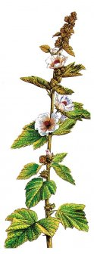
2- الغار Bay Laurel:
نبات الغار عبارة عن أشجار كبيرة معمرة تعرف علمياً باسم Laurus nobilis والجزء المستخدم من النبات الأوراق والزيت الطيار. تحتوي الأوراق على زيت طيار بنسبة 3% وأهم المركبات في هذا الزيت هي السينيول واللينالول والفاباينين كما تحتوي على مواد هلامية ومواد عفصية ومواد راتنجية. لقد استخدمها اليونانيون والرومانيون كمادة طبية وتستعمل أوراق الغار لعلاج مشاكل الجهاز الهضمي العلوي ولعلاج الألم الناتج من الاضطرابات الحاصلة في القناة الهضمية، كما أن أوراق الغار تنشط الشهية وزيادة إفراز العصارات الهضيمة. ويقول الطبيب ريتشارد أندرسون أن أوراق الغار تعمل على مساعدة الجسم أن يستخدم الأنسولين بطريقة أفضل والجرعة المستخدمة هي 500 ملغ من مسحوق الأوراق (حوالي نصف ملعقة شاي) وقد درس تأثير الأوراق على حيوانات التجارب وأعطت نتائج جيدة.
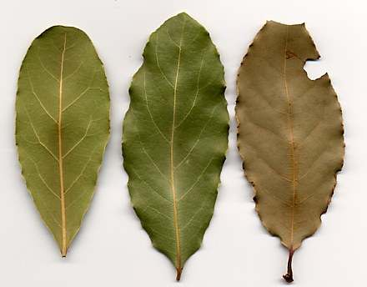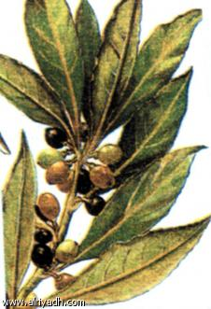

3- الشاي الأسود Black tea :
الشاي نبات عشبي معمر الجزء المستخدم منه الأوراق الطرية الطازجة والشاي الأسود يحضر من تلك الأوراق . ولقد قام الهنود بدراسة على الشاي الأسود على حيوانات التجارب وأثبتت الدراسة أن خلاصة الشاي خفضت نسبة سكر الدم وعليه فان مرضى السكر يمكنهم تناول كمية كبيرة من الشاي الأسود.
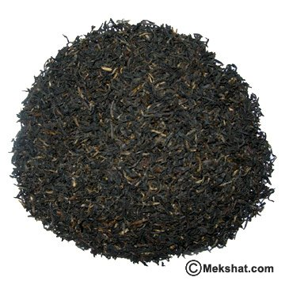
4- الكروم Chromium :
إن هذا المعدن يعتبر من أهم المعادن لإنتاج الأنسولين من البنكرياس ويعطى عادة لمرضى السكر من النوع الأول المعتمدين على الأنسولين وهذا المعدن يوجد في التفاح ولحم البقر والخميرة والكبد والزبدة والدجاج والذرة والبيض والبطاطا الحلوة وقشور البصل والطماطم وكل الحبوب بأنواعها. ويقوم معدن الكروم بالمساهمة في عملية أيض الجلوكوز ويساعد في إنتاج الأنسولين وتنظيم سكر الدم ويقلل من زيادة الأنسولين. كما يقوم بتخفيض نسبة الكوليسترول وتخفيض الوزن أيضاً ويزيد أنسجة العضلات. كما يساعد على نقل الجلوكوز إلى الأنسجة.

5- التين الشوكي Nopal :
نبات عشبي معمر أوراقه قرصية كبيرة متطاولة عليها أشواك له أزهار صفراء إلى برتقالية ثماره كبيرة في حجم الكمثرة بيضاوية الشكل ولها طعم حلو. ينتشر هذا النبات في أغلب مناطق العالم وتشتهر منطقة الطائف وأبها والمناطق الباردة في المملكة بأفضل أنواعه وتعد ثماره من الفواكه المحببة والمفضلة في فصل الصيف. يعرف علميا باسم Opuntia Ficus - indica.. الجزء المستعمل من النبات الأوراق والأزهار والثمار.
لقد ثبت من الدراسات المخبرية أن أوراق التين الشوكي مخفض لسكر الدم والكوليسترول وكذلك السمنة. وفي دراسة حديثة عملت على سيقان البرشومي وجد أن المرضى المصابين بالسكر غير المعتمدين على الأنسولين والذين صاموا لمدة 12ساعة عندما تناولوا خلاصة سيقان النبات انخفض لديهم السكر بشكل ملحوظ وارتفع معدل الأنسولين لديهم. وفي دراسة أخرى على الأوراق ثبت انها تحسن من أداء الأنسولين وقيل أن أوراق وسيقان التين الشوكي يمكن أن تكون ذات قوة كبيرة في علاج مرض السكر لغير المعتمدين على الأنسولين. ويوجد مستحضر من أوراق البرشومي يباع في الاسواق بشكل مقنن.
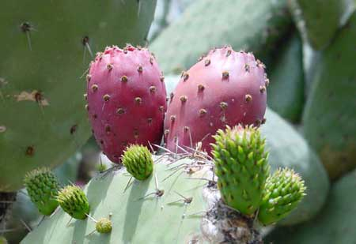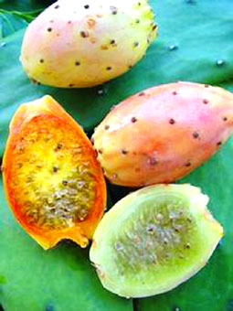
6- عنبية جبلية Bilbenny :
نبات عشبي معمر له أوراق صغيرة وثمار عنبية الشكل ذات لون أسود يعرف علميا باسم Vaccinium myrtillus ويحتوي على حمض العفص وأحماض ثمرية وسكريات وجلوكوزيدات وتحتوي الأوراق على اربوتين. لقد استخدم النبات من مدة طويلة في علاج السكر في الدم ويخفضه وخاصة في حالات داء السكري المتأخر النشوء كما انه يزيد من إنتاج الأنسولين ومن استعمالات النبات أنه عقار مقوٍ مطهر مضاد للقيء مطهر للجهاز البولي. ويجب التنبه إلى أن هذا النبات يخفض السكر تخفيضا جيدا فعلى المصابين بداء السكري المحتاجين للأنسولين إلا يتناولوا هذا العشب في شكل منقوع دون استشارة الطبيب المختص أو المؤهل.

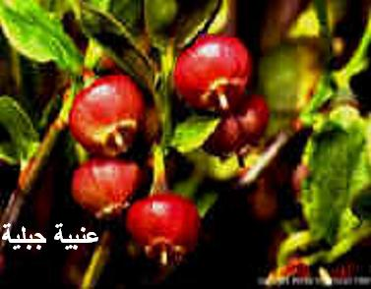

7- الحنظل Bitter Melon أو Bitter apple :
الحنظل نبات عشبي زاحف معمر محطته الأصلية المناطق الصحراوية، والحنظل من النباتات الشديدة المرارة.. للحنظل أزهار صفراء وثمار تشبه في حجمها البرتقالة أو التفاحة ذات لون مخضر مخطط ببياض قبل النضج ثم تتحول إلى اللون الأصفر. والثمرة ملساء.. تحتوي على لب إسفنجي وهو الذي يعزى إليه التأثير المسهل القوي ويعتبر الحنظل من أقوى المسهلات على الإطلاق كما يحتوي على عدد كبير من البذور بين اللب الأسفنجي وتسمى بذور الحنظل "هبيد".. يستعمل من نبات الحنظل جميع أجزائه إلا أن المادة المستعملة في تخفيض سكر الدم هي البذور وبالأخص غلاف البذرة المعروف "القصرة" ويجب التخلص من مرارة الحنظل في البذور بغسلها عدة مرات بالماء والملح.

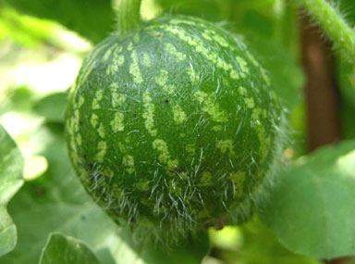

مقارنة ما قدمه علماء المسلمين في اكتشاف مرض السكر بما استقر عليه العلم في العصر الحديث:
أعراض المرض:
وصف الرازي وابن سينا والبغدادي مرض السكر بكثرة التبول مع العطش الشديد وكثرة شرب الماء. وتحدثوا عن ضعف الجسم والبنية والهزال الشديد. وهي نفس الأعراض التي وصفها علماء الطب في العصر الحديث.
ذكر عبد اللطيف البغدادي أن ضياع رطوبة الجسم يعد سبباً من أسباب المرض. وذكر أيضاً أن هناك موادً تفرز من الكبد تؤثر على الكلى فلا تتحملها, وبذلك يحدث إدرار البول.
وهذا مقارب لما وصفه العلماء في العصر الحديث من اختلال في وظيفة البنكرياس، من ارتفاع نسبة السكر في الدم جراء تكوين الجلوكوز في الكبد من البروتينات وخلافه، فإذا زاد الجلوكوز عن 180% ملغ لا تحتمله الكلى وينزل في البول مع أعراض كثرة التبول والعطش وكثرة شرب الماء. ويبقى مع التقدم الهائل الآن أن الأسباب الحقيقية لمرض السكر مجهولة.
العلاج:
أوصى علماء المسلمين السابق ذكرهم بتنظيم الغذاء والاعتماد على أكل الخيار والفواكه والمواد القابضة التي تقلل من إدرار البول.
وأوصوا أيضاً بالتمارين الرياضية وخاصة على ظهر الحصان.
وأوصوا بتناول العلاج والانتظام فيه، ووصفوا بعض النباتات الطبية المتاحة في عصرهم. ووصف عبد اللطيف البغدادي خليطاً من الطباشير وبرياريس وورد وبزر قطونا، تعجن بماء الخيار أو بماء سويق الشعير. وأوصى أيضاً بنبات السفرجل وكلها أعشاب كانت سائدة للعلاج في تلك الحقبة الزمنية .
ولفت ابن سينا النظر أيضاً إلى أهمية العلاج النفسي واللجوء إلى الله - سبحانه وتعالى- كوسيلة من وسائل العلاج. كما أوصى أيضاً عبد اللطيف البغدادي بالاسترخاء والراحة النفسية في العلاج.
وأوصى أبو بكر الرازي الأطباء بأن المقابلة نصف العلاج وذلك دعوة إلى أهمية الكشف الطبي السريري على المريض ومحاولة تشخيص المضاعفات مبكراً والتعامل معها.
وأسس العلاج في العصر الحديث تتمثل في مثلث الأمان: الحمية الغذائية والرياضة والعلاج. وأضاف علماء المسلمين الأساس الرابع وهو: الإيمان بالله واللجوء إليه بالدعاء والاسترخاء النفسي والهمة العالية التي تعين على كل تلك الوصايا وهذه ميزة علماء المسلمين في كل العصور. وهذه دعوة لأطباء المسلمين ألا يغفلوا الجانب الإيماني في العلاج.
وبالطبع حدث تقدم هائل في تشخيص وعلاج مرض السكر في العصر الحديث وخاصة اكتشاف الأنسولين وزراعة البنكرياس، ولكن يظل ما قدمه علماء المسلمين علامة بارزة مضيئة وقيمة تاريخية بالمقارنة مع إمكانيات عصرهم ،بذلك قد ساهموا في هذا التقدم الحاصل الآن.

محاولات للعلاج
لقد بدأت محاولات معالجة الداء السكري في مرحلة مبكرة لم يكن يعرف فيها عن المرض سوى البُوال (زيادة كمية البول). وفي عصر لم تعرف فيه آليات المرض كان من الطبيعي أن تعتمد المعالجة بشكل رئيس على الحمية. ولعل أول من طبق الحمية بشكل منهجي كان (جون رولو) الذي حقق بوساطتها نجاحاً نسبياً. وكان (رولو) أول من لاحظ رائحة الأستون في أنفاس بعض المرضى. وفي نفس الفترة لاحظ (توماس كولي) أن غدة البنكرياس في المرضى كانت مصابة بالحصيات وبالأذية النسجية الظاهرة.
- كلود برنار
ربما كان (كلود برنار) أعظم شخصية في تاريخ الداء السكري. فهو رجل درس علم الصيدلة في بداياته ثم اتجه إلى الطب وأصبح أستاذاً لهذا العلم في فرنسا. وكان صاحب الاعتقاد الشائع ــ في ذلك الحين ــ أن الداء السكري كان ناجماً عن زيادة إفراز السكر من قبل الكبد. ثم اكتشف العلماء بالتدريج أن هذا الاعتقاد كان خاطئاً ولاحظوا ــ في القرن التاسع عشر ــ أن الأمر متعلق بسوء وظيفة لخلايا تدعى (الخلايا بيتا) الموجودة في جزر خلوية خاصة في غدة البنكرياس والتي تعرف اليوم بجزر (لانغرهانس) الذي كان عالماً ألمانياً وصف هذه الجزر في الحيوانات الثديية في عام 1869. ثم اكتشف العالمان الألمانيان (مرينغ) و(مينكوفسكي) أن إزالة البنكرياس جراحياً تؤدي إلى الداء السكري في الحيوانات. وكان ذلك مفتاحاً لمعرفة آلية المرض مما كان يقتضي بالضرورة البحث عن علاج نوعي له. وقام عالم روماني يدعى (بانلسكو) بمحاولة ذكية حقن فيها حيواناً بخلاصة البنكرياس فنفق بعد إصابته بالسبات. ونعرف اليوم طبعاً أن سبب السبات كان نقص السكر في الدم بسبب الجرعة العالية التي حقن بها الحيوان من خلاصة البنكرياس. ثم لاحظ (كوسماول) العالم الألماني وجود ما يسمى بالسبات السكري (الناجم عن الارتفاع الشديد للسكر والمؤدي إلى تشكل الكيتونات في الجسم). وفي عام 1906 وصف عالم يدعى (نونين) ما نعرفه اليوم بالحماض السكري.
- ثم جاء الأنسولين!
الأنسولين كان يمثل قصة انتصار العلم على هذا الداء الفتاك. ففي عام 1921 وفي كندا كان هنالك طبيب أمراض عظمية (غير ناجح!) يدعى (فردريك بانتينغ) اعتقد من خلال قراءاته عن العلاقة بين البنكرياس والداء السكري أنه كان قادراً على العثور على حل. وقد بلغ به الجهل أنه لم يسمع بالمحاولات الكثيرة التي أخفقت في الحصول على هذا الحل. وربما كان هذا أكثر نقطة قوة تمتّع بها!
وقام بانتينغ بإقناع أستاذ للفيزيولوجيا في تورونتو بمساعدته في مشروعه الكبير. وشاركهما فيه طالب طب يدعى (بست). وفي عام 1922 نجح المشروع نجاحاً كبيراً. فقد تمكن الفريق من الحصول على خلاصة شبه نقية للبنكرياس وتمكن بوساطتها من علاج شاب اسمه (ليونارد تومسون) كان عمره 14 عاماً ويعاني من حالة شديدة من الداء السكري. وتم حقنه بهذه الخلاصة التي سميت (الأنسولين) وكانت النتائج باهرة. وانتشر الخبر في أنحاء العالم وأصبحت تورونتو (مسقط الأطيار) يأتي إليها الأطباء من كل فج عميق ليتعلّموا كيفية تحضير المادة السحرية الجديدة. واحتكرت صناعة الأنسولين في أمريكا شركة (ليلي) بينما قام عالم دانماركي يدعى (كروغ) بتأسيس مؤسسة غير نفعية في كوبنهاجن لصناعة الدواء خارج الولايات المتحدة. ولم تكن المستحضرات المبكرة للأنسولين نقية فقد كانت كل حقنة تتكون من 10 مل (أي حوالي ملعقة كبيرة) فكانت مؤلمة جداً. ثم تم الحصول بالتدريج على أشكال أنقى إلى أن وصل العلاج إلى شكله الحالي. ثم تم ابتكار الأنسولين طويل التأثير المسمى (لنت) في عام 1954. وفي عام 1955 تمكن العالم (فردريك سانغر) من جامعة كامبريدج من الحصول على (بلورات الأنسولين) الصافية فحاز على جائزة نوبل.
- علاجات فموية:
ومن خلال تطور المعرفة بالداء السكري أدرك العلماء أن هنالك نموذجين للمرض. النمط الأول وهو المعتمد على الأنسولين. أي لا يمكن علاجه إلا بإعطاء الأنسولين. والنمط الثاني الذي يمكن علاجه بأدوية تشجع البنكرياس على إفرازه. ومن هنا أتت فكرة المعالجات الفموية. وكانت أول مجموعة من خافضات السكر الفموية الأدوية المسماة (السلفونيل يوريا) والتي اكتشف بالصدفة تأثيرها في خفض سكر الدم بعد أن كان يتم تجريبها لمعالجة التيفوئيد. اسم المكتشف كان (جونبون). وقدم اكتشافه على طبق من ذهب لعالم الفيزيولوجيا (لوباتيير) الذي طبقه في علاج الداء السكري فموياً عند الحيوانات. كان ذلك في عام 1944. وتم استخدام هذه الأدوية في الإنسان عام 1954 من قبل (فرانك) و( فوكس) في برلين فكان ذلك حلماً علمياً آخر يتحقق. ثم تم ابتكار أدوية أخرى كالـ (بيغنانيد) في الخمسينات. ثم تم تقديم الـ (ميتفورمين) في السبعينات وتم تطويره في الثمانينات. أما عصرنا الحالي فيشهد أدوية جديدة من هذه الفئة باستمرار.

بعض النباتات الطبية المستخدمة حديثاً في علاج الداء السكري:
1- حبة البركة:
أثبتت دراسة علمية حديثة أن حبة البركة ومكوناتها من الزيت لها تأثير واضح في خفض نسبة السكر في الدم للمسنين المصابين بمرض البول السكري والمصابين بزيادة نسبة الدهون في الدم ، وأكدت الدراسات العلمية التي ركزت على التأثيرات البيولوجية والمناعية الناتجة عن إعطاء مجموعة من المسنين المصابين بمرض البول السكري ومرضى زيادة نسبة الدهون في الدم وكذلك مرضى الأنيميا لكبسولات حبة البركة وزيتها ( 700ملغ و 450ملغ) 3مرات يومياً على الترتيب لمدة ثلاثة أشهر، وطالبت الدراسة بإمكانية استعمال حبة البركة للمسنين الذين يعانون من مرض زيادة نسبة الدهون في الدم ومرض الأنيميا بالإضافة إلى علاج الالتهابات حيث أنها حسنت الجهاز المناعي في الإنسان.
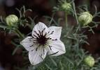
2- جاكاس:
وهو نبات عشبي صغير يعرف علميا باسم Neurolaena lobata وفي عام 1989م كتب طبيب من فلوريدا إلى الطبيب وولتر ميرتز مدير قسم الزراعة بالولايات المتحدة الأمريكية بمركز أبحاث تغذية الإنسان في بلتسفيل Beltsviie بولاية ميريلاند مرفقاً عينة من نبات جاكاس وأخبره أن إحدى مريضات السكر في عيادته قد استخدمت هذه العشبة التي أحضرتها من جزيرة ترينيداد وكان يوجد لديها داء السكري من النوع الثاني وكانت تأخذ الأنسولين حتى استخدمت هذا النبات والذي كانت تستخدم منقوعه مرتين في اليوم ولم تعد تستخدم الأنسولين واستمرت على استخدامه ستة أشهر وهي الآن بصحة جيدة والسكر لديها في وضعه الطبيعي ولازالت تستخدم هذا النبات. وطلب من الدكتور وولتر بتعريف النبات وما هي المواد التي يحتويها هذا النبات وبعد تحليل النبات اتضح انه يحتوي على المواد الكيميائية التالية:
سيسكوتربين لاكتونز حيث فصل ثمانية مركبات من هذه المجموعة كان من أهمهم نيورلينين "1" ونيورولنين "2" وجيرماركنولايدز "3،6" كما يحتوي العقار على مشتقات الثيمول وفلافونيدات وهيدرفيليك كمباوندز. وقد أعلنت شركة zenith the planet عن تقديم المنتج العجيب عشب Neurolaena lobata ويعتبر هذا العشب من أهم الأعشاب للشفاء فهذا العقار مضاد للسموم ومضاد للفطور ومضاد للبكتريا ويقول سكان وسط أمريكا أن هذا النبات يُشفي تماما من السكر.
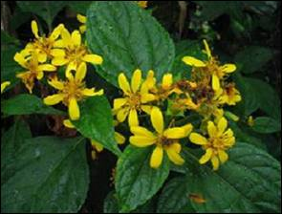
3- القرع المر Bitter gourd :
نبات عشبي حولي زاحف يعرف علميا باسم Momordica charantia ويعرف شعبياً بعدة أسماء مثل كيرلا والكمثرة البلسمية والخيار الكوري ويعتبر هذا من النباتات المشهورة التي أعطت ثماره التي تشبه الكوسة أو الخيار ولكنه يبرز على سطحها الخارجي نتوءات كثيرة وتتميز بمذاقها المر. لقد بدأت الأبحاث على ثمار هذا النبات عام 1960حيث أثبتت الدراسات أن هذه الثمار يمكنها أن تتحكم في مستوى سكر الدم لدى مرضى داء السكري. وفي تجربة إكلينيكية أجريت على الإنسان وجد أن 5جرامات "حوالي ملعقتين صغيرتين" من مسحوق الثمار الجافة تؤخذ يومياً خفضت سكر الدم بمعدل 54% وفي دراسة أخرى أخذت 50 مل لتر "حوالي ربع كوب من خلاصة الثمار حيث خفضت سكر الدم بمقدار 20%. لقد قامت دراسة علمية في قسم العقاقير بكلية الصيدلة جامعة الملك سعود حيث قام الدكتور جابر بن سالم القحطاني بدراسة عدة نباتات من ضمنها ثمار القرع المر وأثبت فعالية هذه الثمار في تخفيض نسبة سكر الدم ولكن هناك نباتات أخرى كانت متميزة عن هذا النبات وقد نشر هذا البحث في : International Journal of crude Dirg Research عام 1985.يمكن أن تؤكل ثمار هذا النبات كما هي أو يمكن عصرها أو يمكن عمل مغلي منها حيث يؤخذ أربع أونسات من الثمار المقطعة الطازجة وتغمر في لتر من الماء وتغلى حتى يصل كمية الماء إلى النصف "نصف لتر" ويصفى ويشرب مرة واحدة في اليوم.
- القرع المر: يجفف نيئاً بدون طبخه ويمكن مزج الملعقتين إذا شئت مع الحليب أو الشاي. والاستعمال يكون عادة قبل الأكل والمدة التقريبية للاستعمال ستة أسابيع ثم تتوقف أسبوعاً وتعاود استعماله مرة ثانية، يمكن استعماله مع الأقراص ولكن يجب عدم التوقف عن استخدام الأقراص وذلك بعد التشاور مع الطبيب المختص.
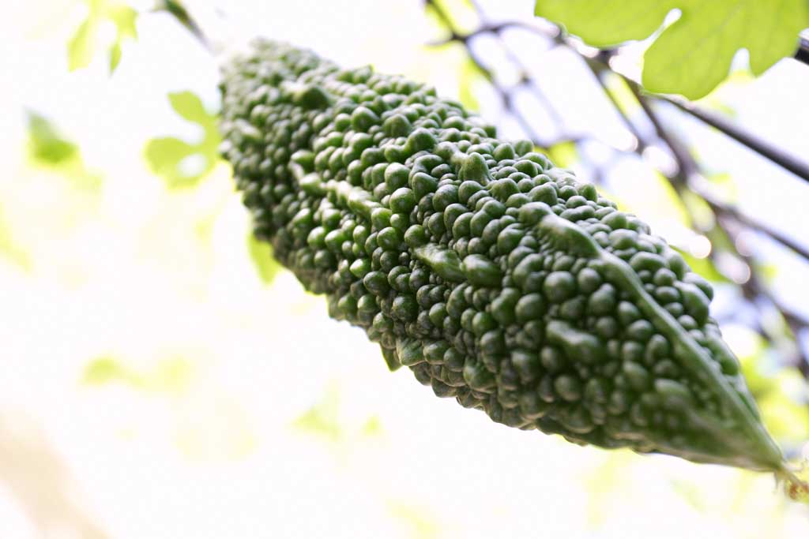
4- الخيار الكوري:
ثمار القرع أو الخيار الكوري موجودة في الأسواق الكبيرة ويباع مع الخضروات مثله مثل الخيار العادي وهو يختلف عن الخيار العادي بوجود نتوءات بارزة عليه وشكله أحرش. يمكن أن يؤكل نيئاً أو مطبوخاً أو على هيئة مسحوق بعد تجفيفه نيئاً واستعمال ملعقتين من المسحوق ويمكن استعماله على هيئة سفوف يستعمله المريض بشكل يومي مع استمرار التنسيق مع المختص ويجب عدم ترك الدواء الذي تستعمله حالياً وتستعملهما سوياً وتقوم بالتحليل يوماً بعد يوم وتحت إشراف المختص وهو الذي يمكن أن يرشدك في الاستمرار عليه أو إيقافه وبعد ستة أسابيع يمكن أن ترتاح أسبوعاً ثم تكرر الاستعمال.. أما الطريقة الثانية فهي أكل الثمرة كما هي أو تقطع إلى قطع صغيرة يؤخذ منها 120جراماً توضع في لتر من الماء وتغلى في لتر من الماء ويستمر الغلي حتى تصل كمية الماء إلى نصف اللتر ويشرب مرة واحدة في اليوم لمدة ستة أسابيع.
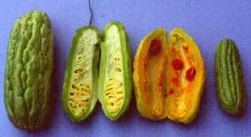
5- البصل والثوم Onion and Garlic :
يعتبر البصل والثوم من المكملات الغذائية التي تستخدم منذ قرون طويلة لعلاج الداء السكري وبالأخص في آسيا وأوروبا والشرق الأوسط، وأما الثوم فهو يشبه البصل في تأثيره إلا أن البصل أقوى في مجال داء السكر ويقال أن أكل الثوم طازجاً هو أفضل شيء إن أمكن لتخفيض السكر ويمكن للثوم المطبوخ مع الأكل أن يؤدي نفس الغرض. لقد عملت دراسات كثيرة علي البصل والثوم في مجال الداء السكري ومن ضمن الدراسات ما قام به الدكتور جابر بن سالم القحطاني بكلية الصيدلة جامعة الملك سعود على النباتات المستخدمة في الطب الشعبي السعودي والتي كان من بينها البصل والثوم على حيوانات التجارب حيث حصل على نتائج مميزة للبصل والثوم وقد نشر هذا البحث في المجلة العالمية لأبحاث خامات الأدوية. كما قام بدراسة أخرى على البصل ضمن نباتات أخرى وقد أثبت أن للبصل القدرة على تخفيض نسبة السكر في الدم بحوالي 40% وقد نشر هذا البحث في مجلة (IRCS Medical SCi) ببريطانيا، والبصل له تأثيرات متميزة أخرى غير تأثيره على سكر الدم فهو مضاد حيوي ومدر ومضاد للالتهابات مهدئ وطارد للبلغم. كما يؤثر على الدورة الدموية وخاصة للناس الذين يعانون من الذبحة الصدرية. كما أن للثوم تأثيرات مشابهة حيث يقوم على تخفيض ضغط الدم والكوليسترول والدهون الثلاثية وعدوى السل ومرقق للدم وفي علاج التهاب المجاري البولية بالإضافة إلى كونه قاتل لأنواع كثيرة من البكتريا.
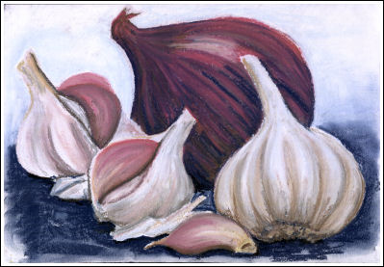
6- الحلبة Fenugreek :
الحلبة بات عشبي حولي والجزء المستخدم من نبات الحلبة البذور والبذور المنبتة (توجد البذور المنبتة في الأسواق الكبيرة مثل العزيزية وبندة والتميمي ويورمارشيه وغيرها). لقد استخدمت الحلبة من مئات السنين وقد قيل فيها أن الناس لو علموا ما فيها من فائدة لاشتروها بوزنها ذهبا. وقد عملت على بذور الحلبة دراسات علمية كثيرة في جميع أنحاء العالم وكان من بين تلك الدراسات ما قام به الدكتور جابر بن سالم القحطاني بقسم العقاقير جامعة الملك سعود بدراسة تأثيرها على سكر الدم وقد أثبتت الدراسة التي نشرت في مجلة (Medical Science) أن للحلبة تأثيرا جيدا على خفض سكر الدم وتستعمل الحلبة على هيئة سفوف أو على هيئة كبسولات حيث يوجد منها حالياً في الأسواق مستحضرات مقننة. وتعتبر الحلبة من آمن الأدوية لهذا الغرض كما أنها بجانب تخفيضها لسكر الدم تقوم بتخفيض الكوليسترول وتهبط سرطان الكبد وتقوم أيضاً بإدرار الحليب لدى المرضعات.
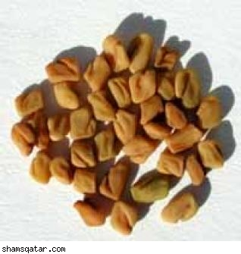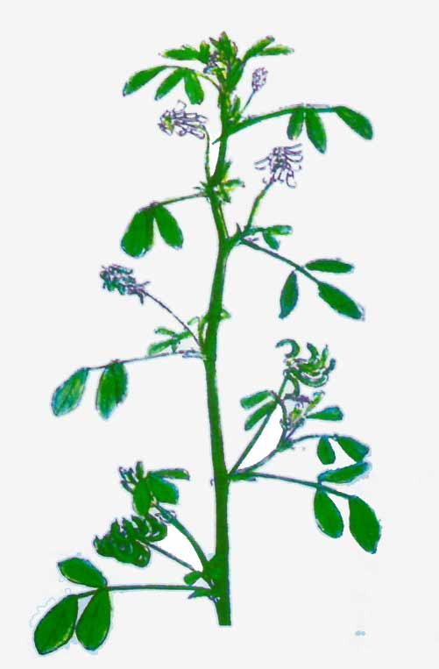

خاتمة
وهكذا نجد أن علماء المسلمين قد تشربوا تعاليم دينهم الحنيف , ووضعوا منهجاً علميا ً تجاوز حدود الآراء الفلسفية التي تميزت بها علوم الإغريق, وانتقلوا إلى إجراء التجارب واستخلاص النتائج بكل مقومات الباحث المدقق .
ولذلك تعتبر الحضارة الإسلامية في العصور الوسطى حلقة هامة في تاريخ العلوم بما قدمه علماؤها من تأسيس للمنهج العلمي الذي أدى إلى تطوير معارف جديدة وفي عالمنا الإسلامي اليوم , نحن في حاجة ماسة إلى إعادة قراءة تراثنا بأسلوب العصر ومصطلحاته , ليس فقط من أجل تحديث الثقافة العلمية الإسلامية, بل أيضاً من أجل أسلمة طرق التفكير العلمي طبقا ً لخصائص التصور الإسلامي ومقوماته .
وبعد فهذه فصول مختصرة عن قصة تشخيص وعلاج الداء السكري. إن كل ما نرجوه هو ألا تشكل هذه الفصول كل تاريخ هذا الداء بل أن توضع فصول نهايته السعيدة في المستقبل القريب. فالعلماء يعملون كل يوم بجد كبير ودأب عظيم لاكتشاف أدوية جديدة تقدم الشفاء من هذا المرض. هم يعملون بنفس الدأب الذي يعمل به النمل الذي قام منذ ألفين وخمسمائة عام باكتشاف داء يدعى الداء السكري!

ملخص البحث:
لقد كان الطب قبيل الإسلام معتمداً على بعض التجارب البسيطة بالإضافة إلى العادات والتقاليد، فعندما يمرض شخص ويتألم من مرضه كانوا يصفون له بعض العلاج أو يلجئون إلى الكهنة والعرافين، وذلك بسبب معتقداتهم التي تقول أن سبب المرض هو الأرواح الشريرة لا يتعافى المريض منها إلا بالتمائم واللجوء إلى الشعوذة. لم تكن التجارب أو الوصفات الطبية سائرة على قوانين طبيعية ولا على توافق الأمزجة مع عقاقير وأعشاب معينة، وكانوا يعتمدون على الكي بالنار كخطوة أساسية في المعالجة حتى أن الكي يكاد يكون الدواء الوحيد في معالجة بعض الأمراض المستعصية.
عندما جاء الإسلام حارب الجهل والشعوذة، كما حارب الخرافات الطبية التي كانت تعالج الأمراض عن طريق اللجوء إلى التمائم، والتنجيم، والعرافين، والسحرة, وكبديل عما سبق من علاجات متبعة، اعتمد الإسلام على الإيحاء والإيمان في علاج الأمراض، ويكون ذلك من كلام الله أو من خلال الدعاء إلى الله، وقد كان ذلك واضح المعنى، بالإضافة إلى ذلك اعتمد الطب في العصر الإسلامي على المعالجة المادية للمرض.
وقد وصف ابن سينا مرض السكر بكثرة التبول، ووصف علاقة مرض السكر بغرغرينا القدم كما وصف بعض مضاعفات السكر الأخرى مثل العنة. وعالج المرضى بتنظيم الغذاء والنباتات الطبية والحجامة، وأوصى بالتمارين الرياضية وخاصة التي على ظهر الحصان.
ساهم أبو بكر الرازي في اكتشاف مرض السكر حيث وصف أعراض المرض من كثرة التبول وكثرة شرب الماء وضعف البنية الجسدية وضعف القوى البدنية. وعالج مرض السكر بتنظيم الغذاء والنباتات الطبية. ثم نصح الأطباء في رسالته التوجيهية إلى الطبيب: ( وأعلم أن المقابلة نصف العلاج ). وذلك دعوة للكشف السريري الدقيق على المريض واكتشاف أعراض المرض ثم وضع خطة للعلاج.
Abstract:
The first actual description of diabetes dates from 1500 years before Christianity when a Pharaoh's doctor noticed the accumulation of ants around the urine of some people instead of others. Hess Raa described it as a curable disease. It was then spoken of by Gallinious in Roman books. But, the most accurate description of the disease and its complications appeared in a book, The Law in Medicine, by President Ibn Sina (Avicenna) in the 10th century.
Earliest known record of diabetes mentioned on 3rd Dynasty Egyptian papyrus by physician Hesy-Ra; mentions polyuria (frequent urination) as a symptom. Diabetes described by Arateus as 'the melting down of flesh and limbs into urine.' Greek physician Galen of Pergamum mistakenly diagnoses diabetes as an ailment of the kidneys. Diabetes commonly diagnosed by 'water tasters,' who drank the urine of those suspected of having diabetes; the urine of people with diabetes was thought to be sweet-tasting. The Latin word for honey (referring to its sweetness), 'mellitus', is added to the term diabetes as a result. Paracelsus identifies diabetes as a serious general disorder. First chemical tests developed to indicate and measure the presence of sugar in the urine. French physician, Priorry, advises diabetes patients to eat extra large quantities of sugar as a treatment. French physician, Bouchardat, notices the disappearance of glycosuria in his diabetes patients during the rationing of food in Paris while under siege by Germany during the Franco-Prussian War; formulates idea of individualized diets for his diabetes patients. French researcher, Claude Bernard, studies the workings of the pancreas and the glycogen metabolism of the liver. Czech researcher, I.V. Pavlov, discovers the links between the nervous system and gastric secretion, making an important contribution to science's knowledge of the physiology of the digestive system.

* Chairman, History of Medicine Department, Institute for the History of Arabic Science, Aleppo University, Aleppo-Syria The President of ISHIM (www.ishim.net) P.O. Box: 7581, Aleppo, Syria e-mail: ankaadan@gmail.com Phone 963 944 300030, Fax 963 21 2236526 ** Master stage student, Institute for the History of Arabic Science, Aleppo University
*
* أستاذ ورئيس قسم تاريخ الطب - معهد التراث العلمي العربي – جامعة حلب. دكتوراه في تاريخ الطب العربي الإسلامي – طبيب اختصاصي في جراحة العظام. هاتف 300030 944 963 ، بريد إلكتروني: ankaadan@gmail.com
** طالب ماجستير في معهد التراث العلمي العربي – جامعة حلب.

